
ABC de producción digital
Agosto, 2014
AUDIO ( MP3 )……….………..……………………….. 5
Archivos de Audio y Video..………………...………………….. 5
Cómo nombrar los archivos………………………...………….. 3
Tipos de archivo aceptados en el repositorio..…...………….. 3
Introducción……………………………………………………… 2
Tabla de contenido
Realización……………….…...……………………………………. 47
Cómo escanear un documento a partir de un soporte impreso
( libro, revista, catálogo, portada de CD o DVD, etc )…………. 36
EPUBS originados desde Sigil Software libre ….….…. 30
EPUBS originados desde IndesignMR….…...….…….. 27
PDF originados desde IndesignMR…………...…...….. 25
Tamaño de archivos PDF……………………..….…….. 25
Cómo crear un PDF a partir de imágenes..…….…….. 9
Cómo convertir archivos de word a PDF..…...……….. 6
Archivos de texto……..……………………………………….…. 6
VIDEO ( .MOV )……………...…………………………. 5

ABC de producción digital

Manual de apoyo para los gestores de contenidos de INBA Digital Repositorio de Investigación y Educación Artísticas del Instituto Nacional de Bellas Artes.

Introducción
2
INBA Digital es el repositorio de investigación y educación artísticas del Instituto Nacional de Bellas Artes. Alberga la producción académica de investigadores, docentes y alumnos de los Centros de Investigación y las Escuelas profesionales del Instituto.
Sus objetivos son:
Administrar, difundir y preservar la producción académica del INBA.
Incrementar la visibilidad y el uso de esta producción.
Aumentar el impacto de la investigación artística.
Estimular la comunicación académica a través del uso de las tecnologías de la información.
Proporcionar acceso a la información de forma gratuita y abierta.

El objetivo de este manual es servir como referencia para que investigadores, maestros, coordinadores y alumnos conozcan las especificaciones más importantes en la gestión de contenidos digitales. Hacemos énfasis en algunas recomendaciones que permitirán que los contenidos de INBA Digital se ajusten a estándares de calidad y buenas prácticas.

Si tiene alguna duda o sugerencia, por favor envíe un mensaje a: inbadigital@inba.gob.mx
3

- Word
Tipos de archivo aceptados en el repositorio
- Open Office
- Libre Office
- Excel
- Power Point
- Prezi
- PDF
- Imágenes
- Audio MP3
- Video
- InDesign
- EPUBS
- Mobi
- iBooks
- Multimedia ( diferentes formatos compilados en un proyecto )
Cómo nombrar los archivos

Para que los archivos depositados en el repositorio puedan identificarse con facilidad y respondan a la estructura del repositorio, es necesario nombrarlos de acuerdo con las siguientes identificaciones.
Cada Escuela o Centro de Investigación se identificará con la clave numérica oficial que tenemos en el INBA.
3

4

Después de escribir esta clave de tres dígitos, se pondrán tres siglas que hagan referencia a la subcomunidad en la que se depositará el archivo, otras tres que hagan referencia a la colección, cuatro que hagan referencia al título del archivo depositado y, por último, dos números que nos permitan saber si este título tiene un solo volumen (01) o varios ( en este caso cada volumen se identificará con el número que le corresponda : ej. 01, 02, 03, etc )
Ejemplo utilizando un caso del CITRU:
Comunidad ( 3 numérico ) ---383 ( CITRU )
Sub comunidad ( 3 alfanumérico ) ---inv ( Investigación )
Colección ( 3 alfanumérico ) ---pdi ( Publicaciones Digitales )
Título ( 4 alfanumérico ) ---9esc ( Cuatro letras del título )
Volumen ( 2 numérico ) ---01 ( Número )
Total de 15 caracteres máximo.

Ejemplos:
- Nueve escenógrafos mexicanos
383(Comunidad)inv(Subcomunidad)pdi(Colección)9esc(Título)01(Volumen) = 383invpdi9esc01
- Esperanza Iris, la triple de hierro
383(Comunidad)inv(Subcomunidad)pdi(Colección)espe(Título)01(Volumen) = 383invpdiespe01
4
AUDIO ( MP3 )
Archivos de Audio y Video

Recordemos que los archivos de audio que se depositen en el repositorio estén en formato mp3, con calidad media y sonido estéreo. Existen dispositivos de grabación directa que ofrecen este formato desde un inicio.
Si el audio se encuentra en otro formato (.aiff, .mp4, .dat ), utiliza un convertidor para cambiarlo a .mp3. Hay gran variedad de ellos, algunos de distribución gratuita ( como el “a TubeCatcher”, que es para Windows y Mac OS ) otros como el “Format Factory” con licencia de pago ( solo para PC ).
VIDEO ( .MOV )
7
7
5
Recomendamos que los videos que se depositen en el repositorio estén en formato QuickTimePlayer (.mov), ya que puede verse en la mayoría de computadoras y dispositivos.
Si el video se encuentra en otro formato, utiliza un convertidor para cambiarlo a .mov
- No mayor a 640x480 pix
- Sonido estéreo
- En formato NTSC
Si pesa más de 100MB se puede fragmentar el video en partes, por ejemplo:
Video con nombre 1 (100MB)
Video con nombre parte 2 (100MB)
Video con nombre parte 3 (100MB)
Por último no olvides guardar con la clave correspondiente.
Cómo convertir archivos de word a PDF
Archivos de texto

Aunque en el repositorio pueden depositarse archivos en formato Word, Open Office, Libre Office o similar, es recomendable que los dicumentos de texto se conviertan a PDF porque esto facilita su lectura. Si el archivo que deseas subir se encuentra en formato Word y lo quieres guardar en PDF realiza lo siguiente:
- En Word, dirígite a menú “Archivo”
- Guardar como
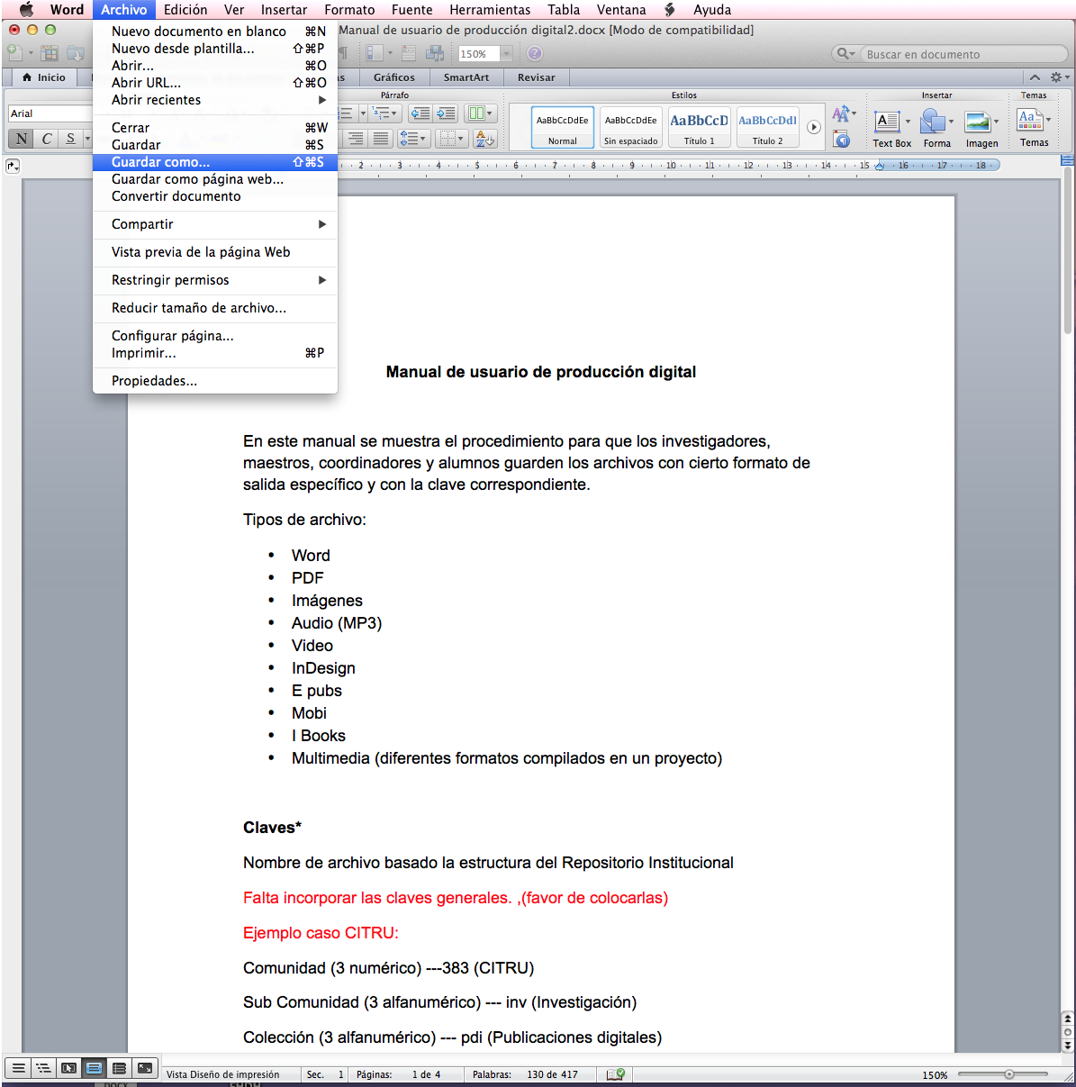
Vista para plataforma Mac OS
6
68
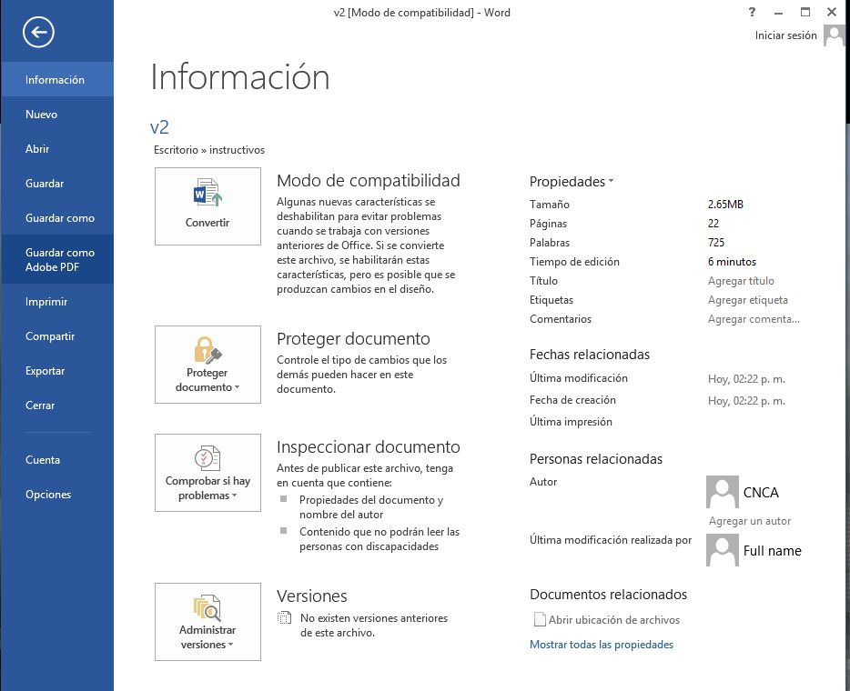
Vista para plataforma Windows

- Dirígete a la opción: “Guardar como tipo”.
- Selecciona PDF.
- Asigna la clave con la que se guardará el archivo siguiendo las indicaciones mencionadas arriba.
- Guarda el documento.
7
7

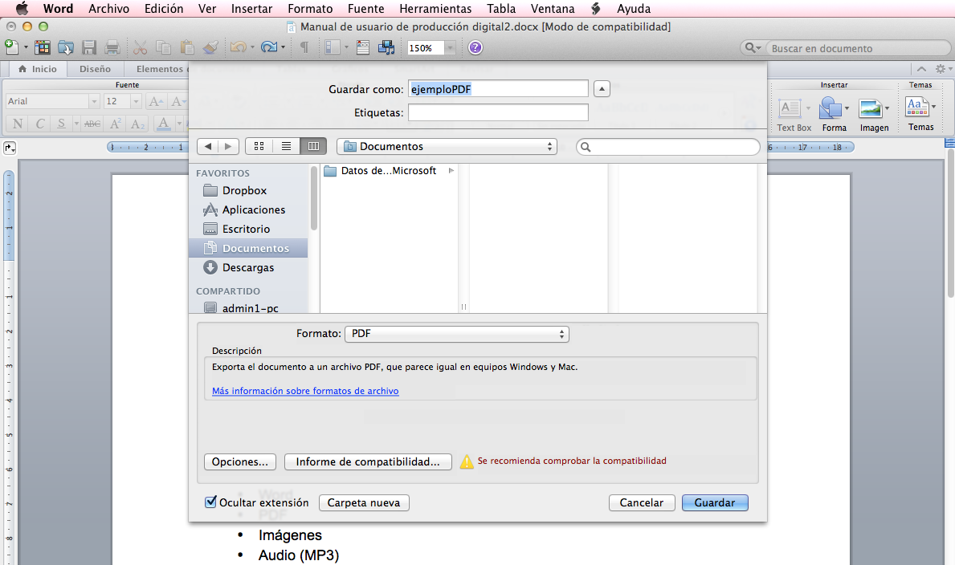
Vista para plataforma Mac OS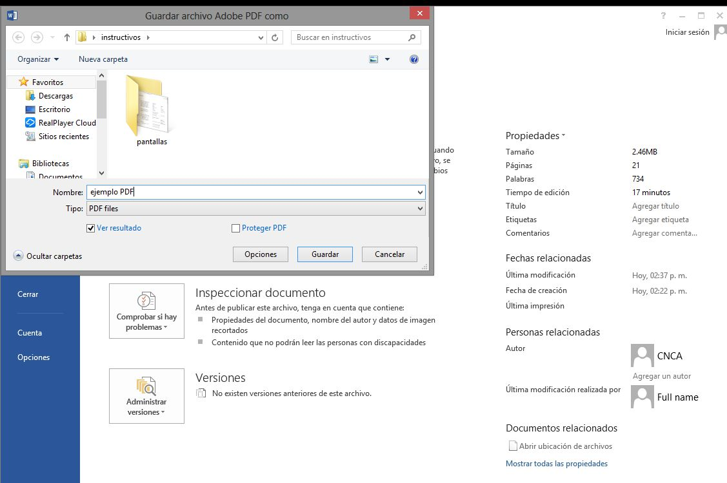
Vista para plataforma Windows
8

Nota: Cuando creas un archivo PDF a partir de un editor de textos como en el caso de Microsoft Word, el texto es reconocido en este formato, pero si lo creas a partir de una imagen JPG deberás ejecutar un proceso de reconocimiento OCR, paso que se describe en el siguiente procedimiento ( PDF a partir de imágenes ).
Cómo crear un PDF a partir de imágenes

- Limpieza de las imágenes
Una vez que se tienen escaneadas las imágenes de una publicación ( libro, cuadernillo, etc. ) existe la posibilidad de limpiar la imagen de sombras y pequeñas manchas ( sólo para ediciones en fondo blanco, hueso o gris ) para que el documento final quede más limpio.
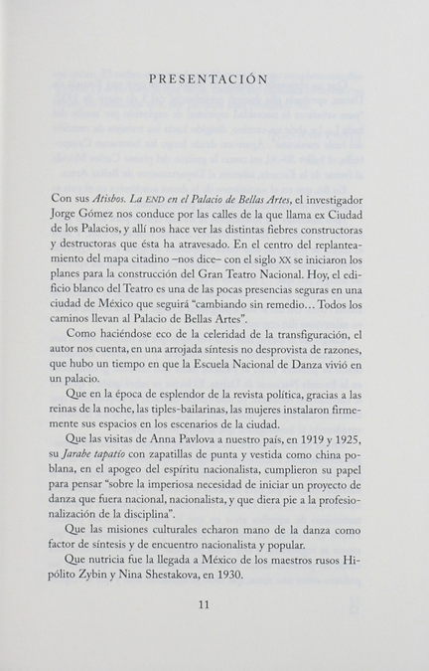

9

Esta es la muestra de una hoja de libro que presenta ciertas deficiencias después de ser escaneado. Se notan en el fondo manchas de texto de la hoja anterior y/o posterior, además de la página se ve un tanto oscura.
Podemos hacer una leve limpieza que mejorará la apariencia de nuestro documento. La herramienta que describimos aquí es solo para plataforma Windows.

Antes de empezar con el procedimiento, recuerda hacer un respaldo del archivo original como medida de seguridad.
Para quitar el fondo sucio de las imágenes JPG se debe hacer lo siguiente:
Dar clic secundario y elegir abrir con Microsoft Office 2010, este programa también se encuentra en la versión 2007 ( desafortunadamente Office 2013 ya no la tiene ).
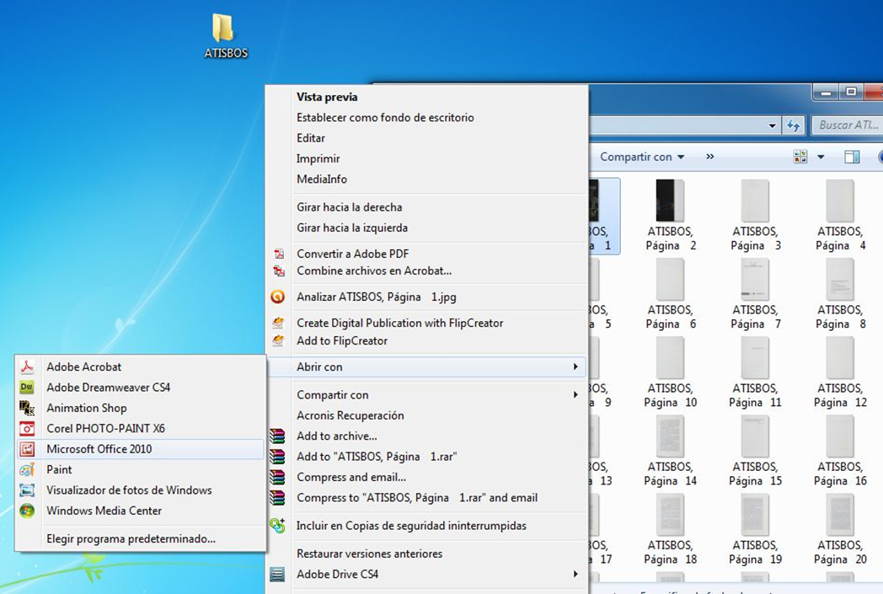
10
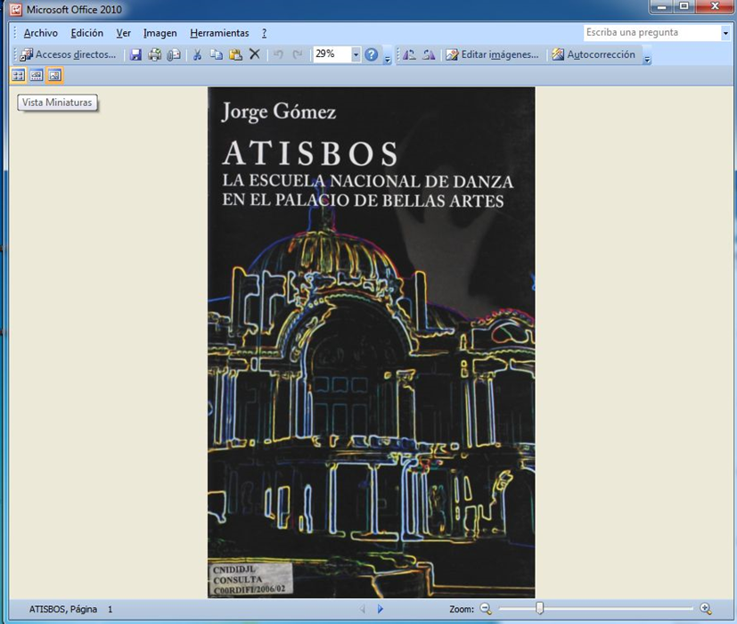

Así se ve al abrir el programa, solo se muestra una imagen. Para que se visualicen todas las imágenes del archivo, hay que dar clic al ícono “ver miniaturas” que se encuentra en la parte superior derecha de la pantalla.
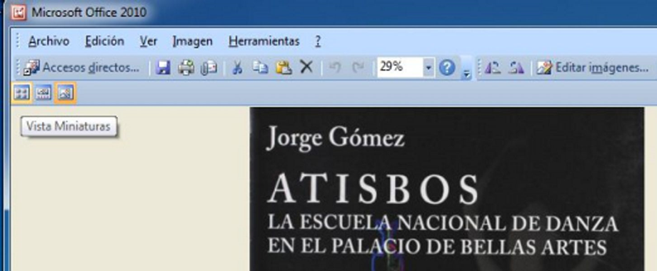
11
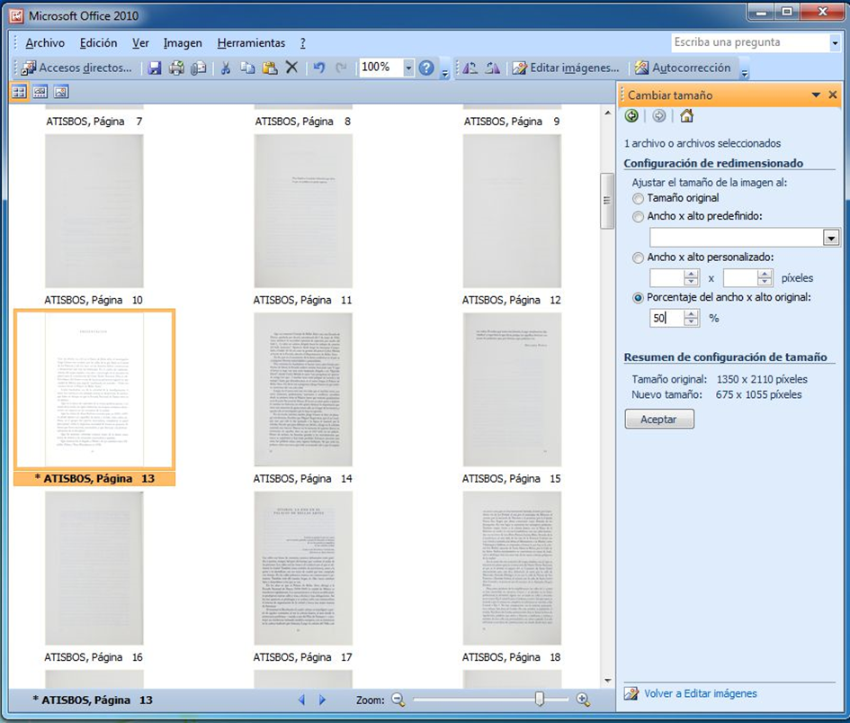

Ya visualizando las miniaturas, elige todas con “Edición: Seleccionar todo”. Da clic en “Editar imágenes” ( en la barra de herramientas superiores” y elige “Cambiar tamaño”. En el renglón de porcentaje del ancho x alto original, poner 50% o el porcentaje que consideres adecuado dependiendo de la calidad del escaneo original. Cuando realizas algún cambio aparece un asterisco en la parte baja de la miniatura.
12
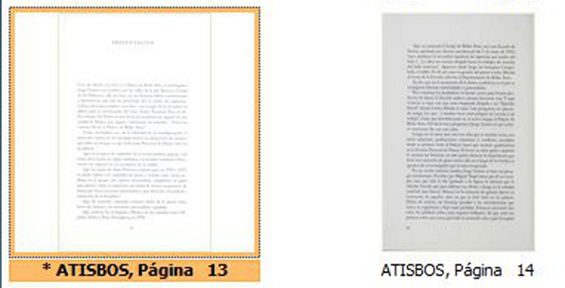
Para que se complete la tarea hay que guardar los cambios, los puedes hacer por medio del ícono.

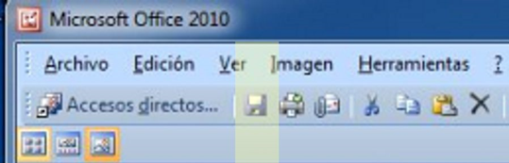

En cuanto guardes el documento desaparecerá el asterisco. En ese momento puedes comprobar que el tamaño se redujo.
Para quitar el fondo sucio de las imágenes elige “Editar imágenes: Brillo y contraste”.
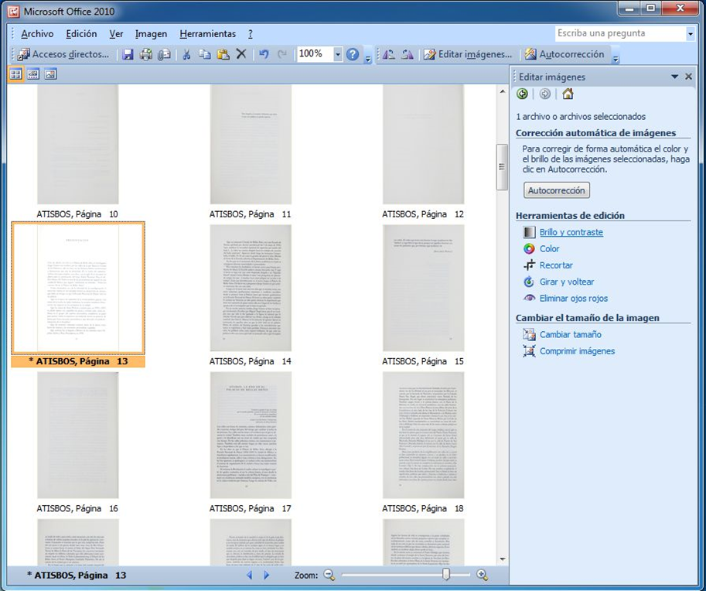
13

En esta parte debes jugar un poco con los porcentajes ya que cómo se ve en el archivo, depende en gran medida de cómo quedó la imagen al ser escaneada y entre archivo y archivo habrá variaciones por lo que el porcentaje tal vez no sea siempre el mismo. En el caso de este archivo ( Atisbos ) los porcentajes fueron “Brillo=20” y “Contraste=-10”. Este porcentaje es, más o menos el promedio que se necesitará para todos los archivos. Al concluir este procedimiento verás que la imagen será más blanca y desaparecerá en gran medida lo sucio de la página. Para que tengas una idea de cómo quedará la imagen limpia prueba solo una miniatura y luego aplica estos cambios al resto, recordando que los cambios quedarán completos hasta el momento de guardar. Si no guardas los cambios los puedes eliminar seleccionando la o las miniaturas con la herramienta “Edición” de la parte superior de la ventana, ahí eliges “Descartar cambios”. Si no seleccionas ninguna miniatura esta herramienta no aparece.
14
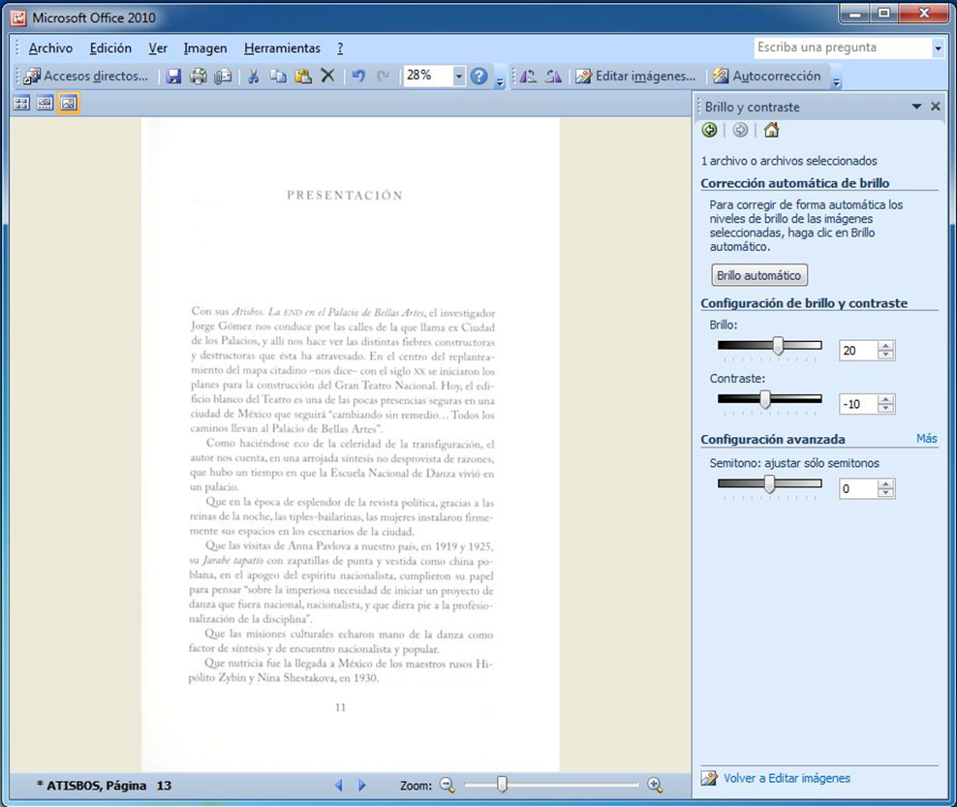
Cuando termines de hacer las pruebas guardadas todo, así quedarán las imágenes listas para hacer el siguiente paso que es convertir en PDF.
15
Compilar las imágenes usando Acrobat Pro:
Compilación de imágenes. Sugerimos que la calidad de la imágenes sea de 300 pixeles por pulgada ( dpi ). Si el archivo queda muy pesado se puede reducir después pero esta calidad garantiza que las imágenes tendrán una buena resolución.

- Abrir imagen con AcrobatMR
- Archivo
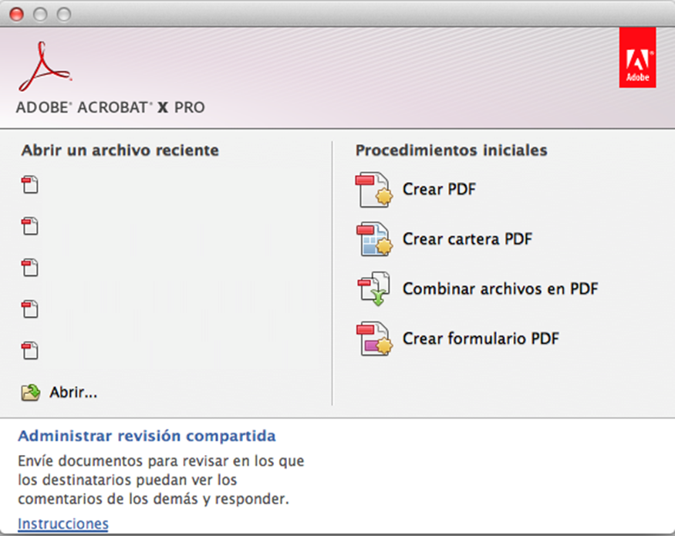
16
- Crear
- Dirígete a la opción: “Combinar archivos en un solo PDF”
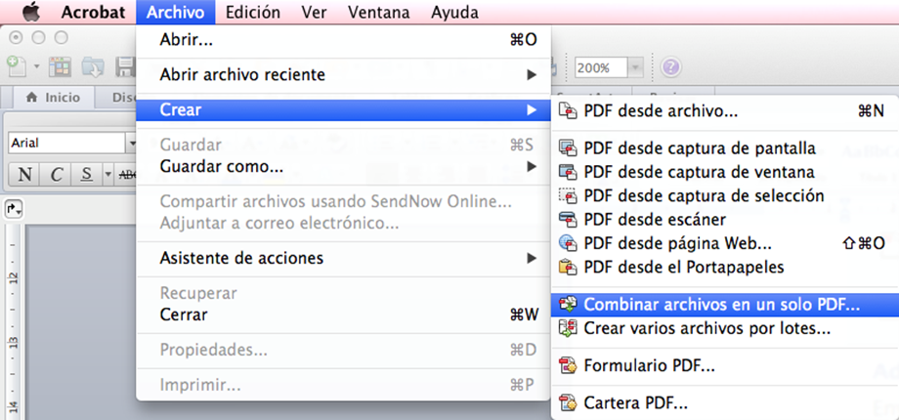
Lo puedes hacer también desde la ventana inicial del programa:
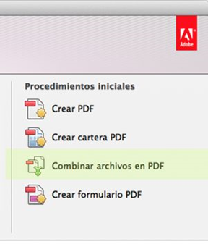

- Cuando te abra el cuadro de diálogo puedes elegir las opciones “agregar archivos” y/o “agregar carpetas” para colocar los archivos de imagen que necesitan ser compilados para crear el PDF único.
17
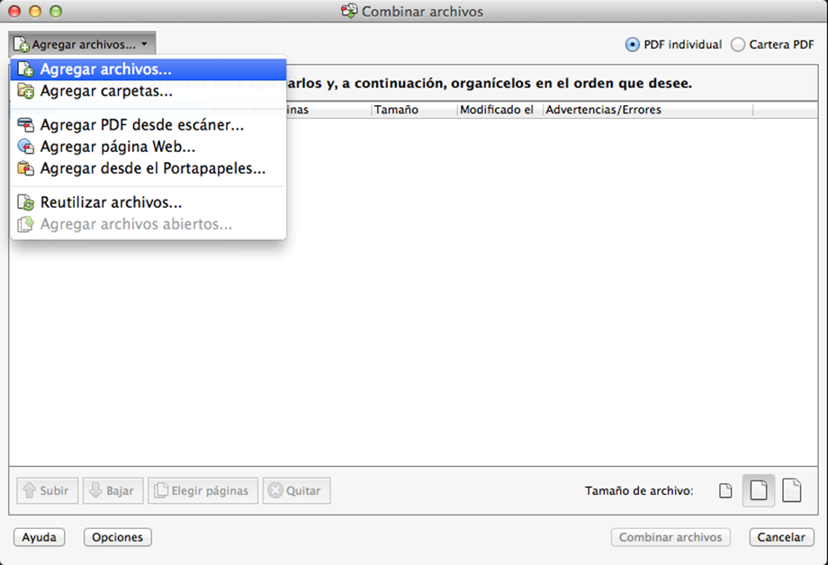
- Ubica y selecciona las imágenes en tu equipo.
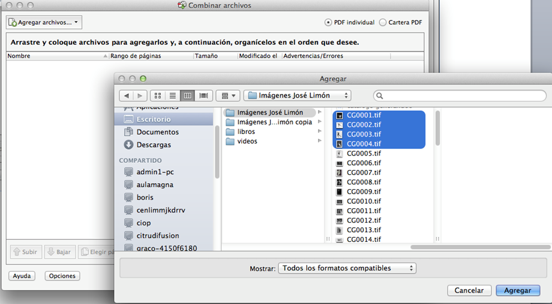
18
- Agrega las imágenes seleccionadas.
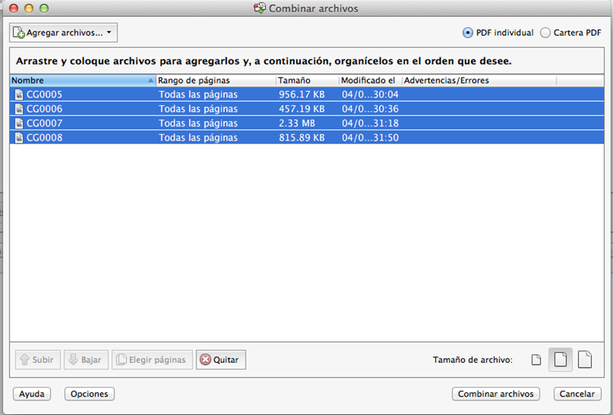
- Puedes elegir crear un documento en baja, mediana o alta calidad, esta opción aparece en la parte inferior derecha con 3 íconoc en forma de hoja representadas por tamaños que determinan la calidad de la salida del documento. En el caso de los documentos que serán depositados en INBA Digital, recomendamos elegir la calidad mediana.
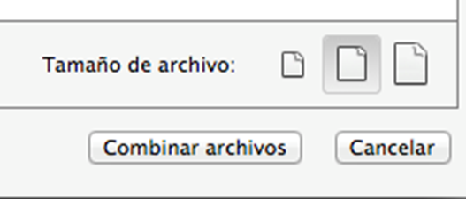
Vista para plataforma Mac OS

19
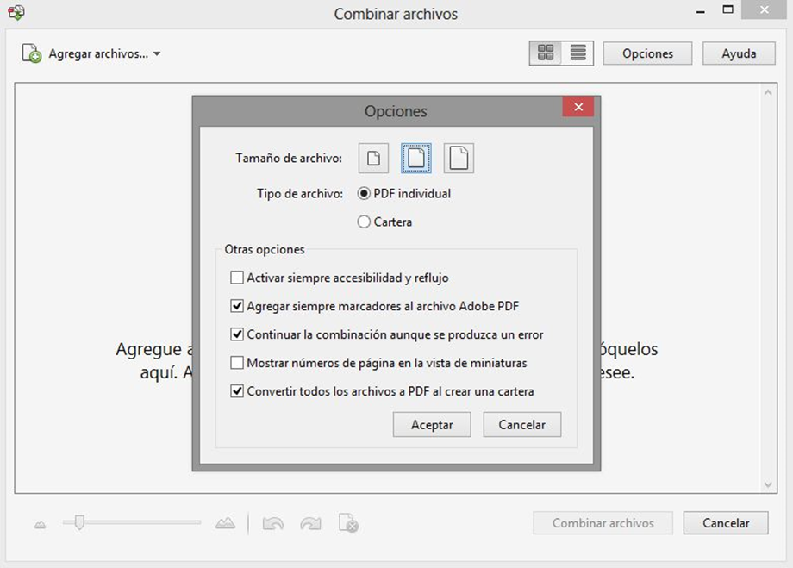
Vista para plataforma Windows

Para que puedas seleccionar el tamaño de archivo en plataforma Windows da clic en “Opciones”, ahí aparece un recuadro para elegir esa y otras opciones.
- Combinar archivos.

20
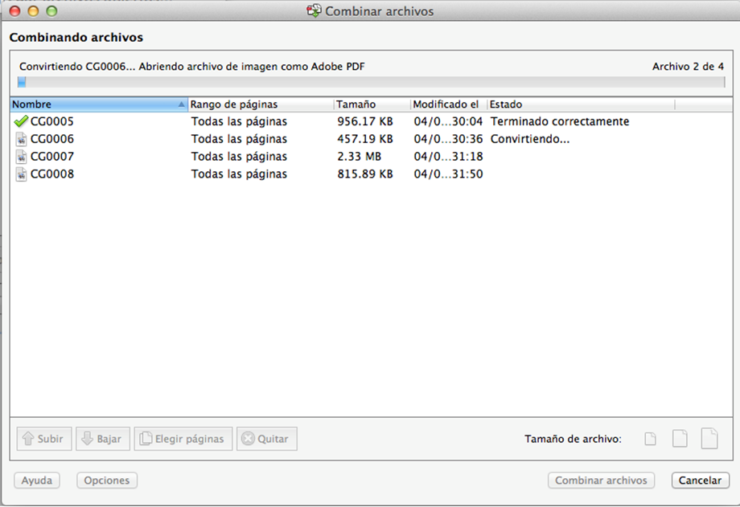
- El programa Acrobat guarda automáticamente el archivo con un nombre denominado “Blinder”. Será necesario renombrar el archivo cuando termines el proceso.
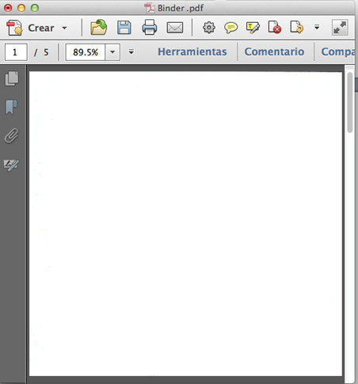

21
Al concluir esta parte es indispensable que ejecutes un proceso de reconocimiento OCR para que la plataforma del repositorio ( Dspace ) pueda hacer búsquedas dentro del archivo. No podemos depositar en el repositorio archivos en PDF que no hayan pasado por este proceso, ya que disminuye notablemente la capacidad de Dspace para realizar búsquedas. El procedimiento es el siguiente:
- Hacer primero un resguardo del archivo.
- Elegir en la ventana desplegada del lado derecho “Herramientas”, luego “Reconocimiento de texto”, seleccionar la opción “En este archivo” y, por último “Reconocer texto”.
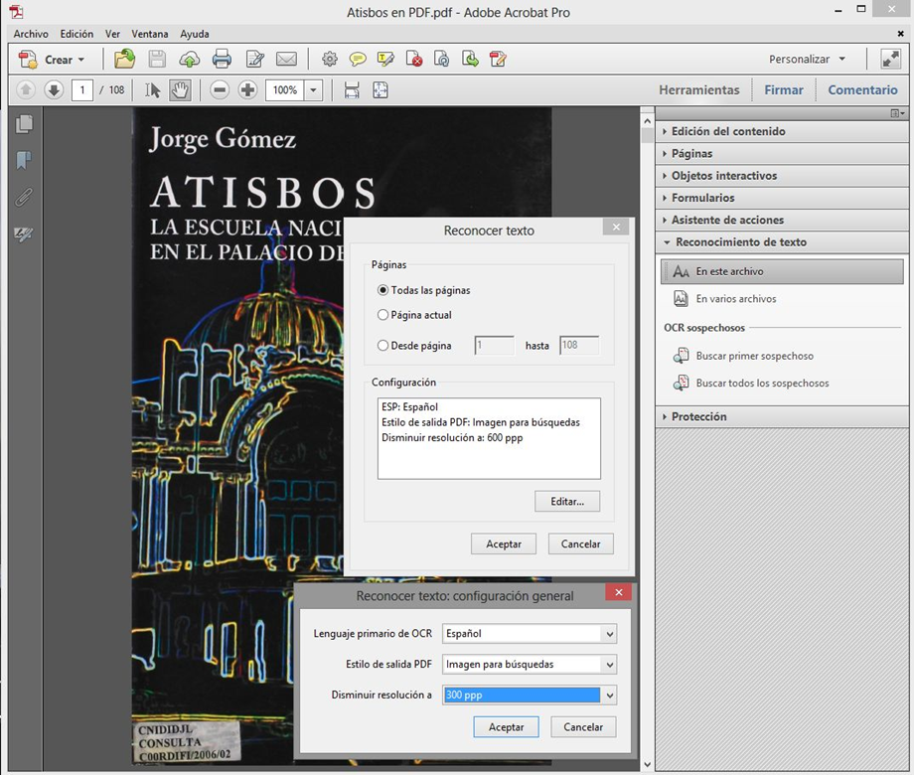
22

Al desplegar las opciones se elige “Todas las páginas”. En este mismo recuadro se muestra el idioma de salida, como predeterminado trae “Español”, si el archivo estuviera en otro idioma hay que dar clic en “Editar…”. Aparece entonces otro recuadro donde puedes seleccionar el idioma.
Una vez que hayas elegido el idioma adecuado, elige la resolución del archivo usando la opción “Disminuir resolución a…”. Nuestra recomendación es elegir 300 ppp. De esta forma, el archivo no pesará demasiado, pero tendrá una calidad adecuada para leerse en pantalla.
Da clic en aceptar y espera a que el programa termine el proceso.
- Guarda el archivo con la nomenclatura recomendada.
- Para asegurar que el proceso fue exitoso lo puedes comprobar de esta manera:
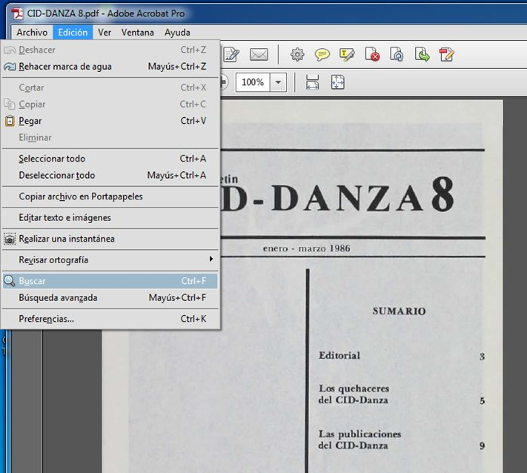
23

Abrir la herramienta Edición y elegir Buscar ( Ctrl+F ), aparece enseguida una pequeña ventana que sirve para escribir la palabra a buscar.
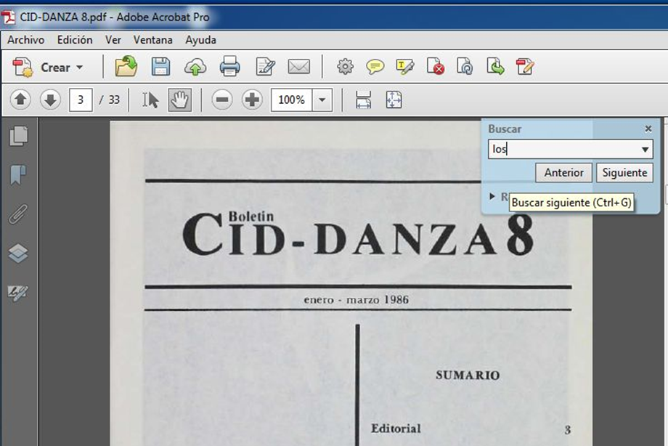
Escribir la palabra deseada ( en el ejemplo escribí “los” es un artículo y también una sílaba que forma parte de algunas palabras, por lo que buscará ambas opciones dentro del texto. )
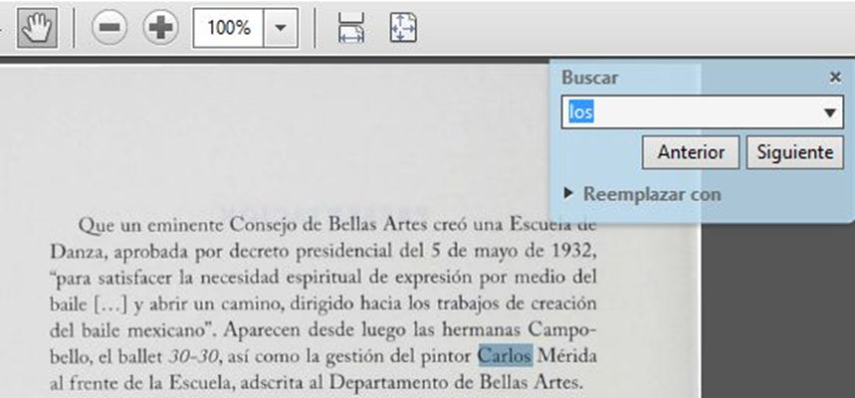
Aquí podemos ver que encontró la palabra “Carlos”, ya que con esto comprobamos que la imagen se convirtió en texto.
24

Para su adecuada viasualización en el repositorio, los archivos PDF no deberán pesar más de 100 megas. Si tienes un archivo que pesa más, te recomendamos que lo dividas en varias partes para que ninguna esceda de 100 megas. Cuando se depositen en el repositorio, deberán tener el mismo nombre, simplemente cambiarán los dos últimos dígitos: 01, 02, 03 según sea el caso.
Tamaño de archivos PDF
NOTA: El programa que se utilizó fue Acrobat Pro bajo plataforma Windows, sin embargo, lo podemos hacer en Mac OS y hacer cambios o modificaciones en ambas plataformas con el mismo archivo.
Existen otros programas capaces de crear este procedimiento como el Nitro, Foxit PDFCreator, PDF XChange, etc, pero los cambios y modificaciones se tendrán que hacer en el programa en el que se originó el archivo.
PDF originados desde IndesignMR

- Archivo – exportar
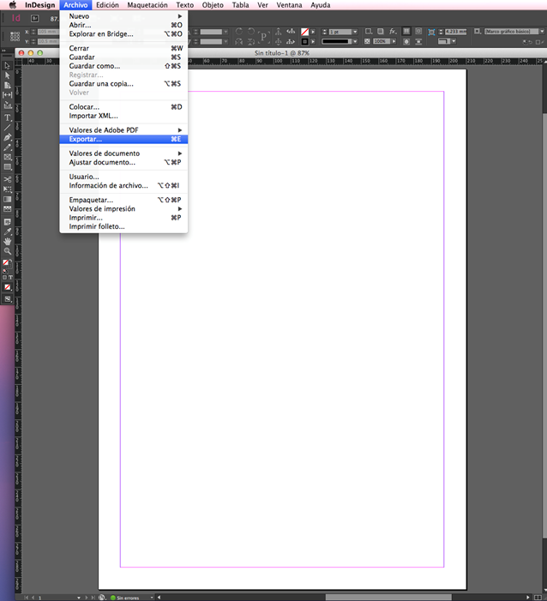
25

- Exportar a Adobe PDF Print
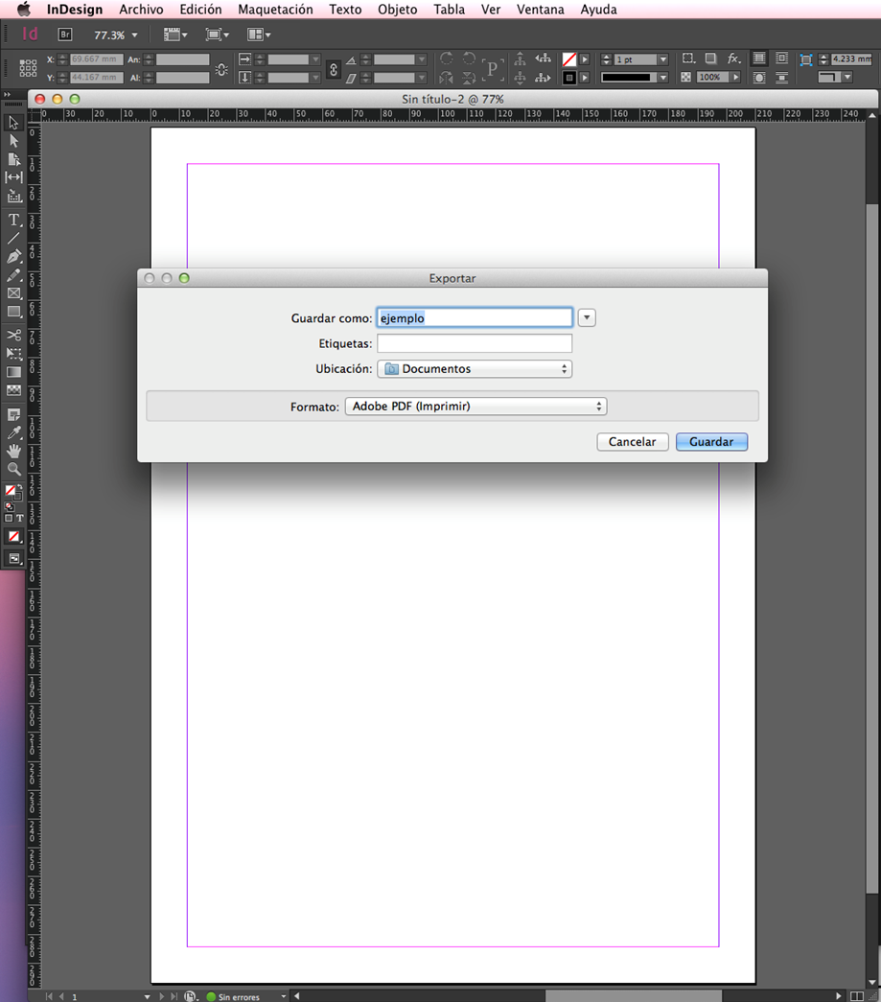
3. En cualidades de exportación ( elegir la opción calidad óptima )
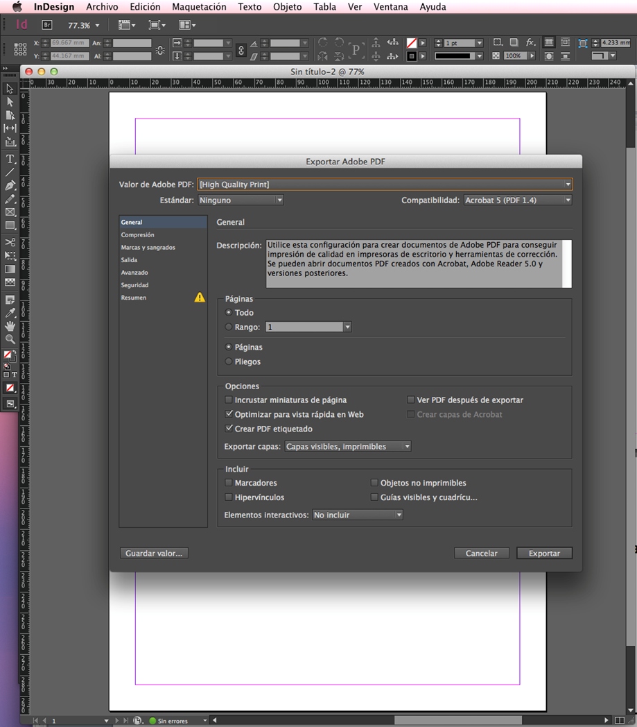
26

27
- Asignar clave como nombre para guardar y destino del archivo en tu equipo.
- Guardar
NOTA: Este proceso es válido para ambas plataformas Mac OS y Windows. Al ser generados en este programa puedes modificar o hacer cambios en Acrobat Pro directamente.
EPUBS originados desde IndesignMR

- Crear un documento nuevo de texto ( libro ) en InDesign MR, ( dichas características pueden variar dependiendo del tipo de diseño y publicación del mismo).

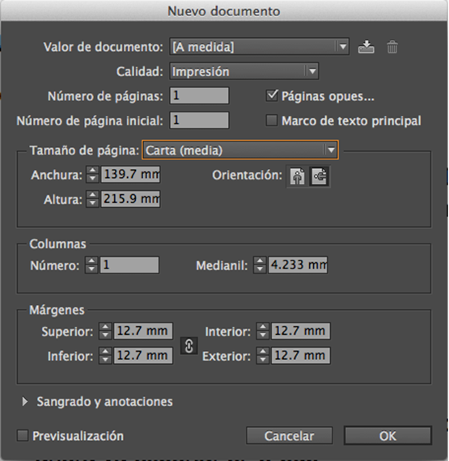

27
27

- Cuando terminas la edición del texto ( libro ) con o sin diseño editorial puedes ahora ya exportar en formato e-pub.
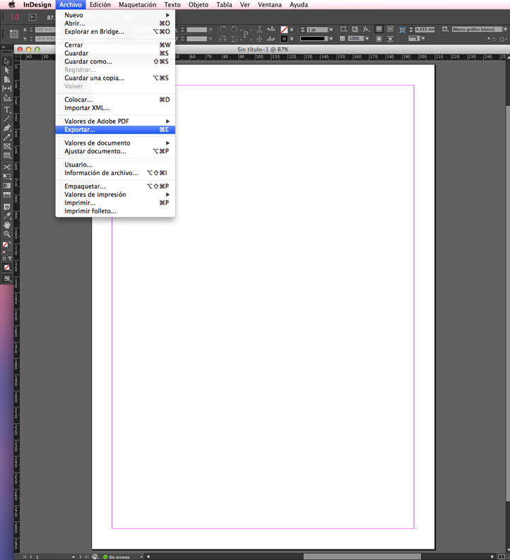
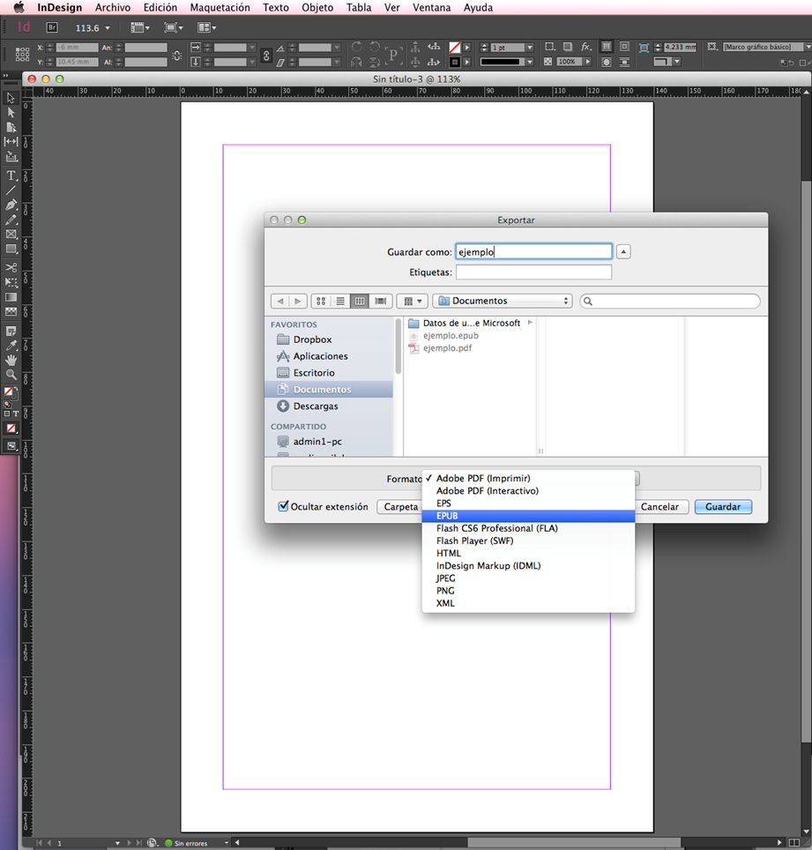
28

- Asignar clave como nombre para guardar y destino del archivo en tu equipo.
- Guardar
- Elige la opción EPUB 1.0.1 para su exportación final.

29
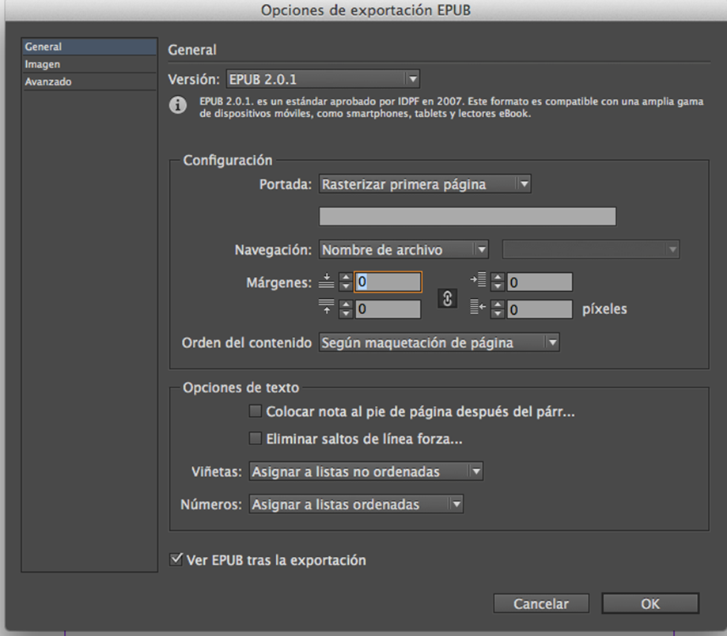

29
EPUBS originados desde Sigil Software libre

- Si tu documento fue creado en algún editor de textos como Word MR o txt, puedes ingresar a http://word2cleanhtml.com/ ( copia y pega tu texto completo o por partes ) para limpiar los estilos creados y poder así editar libremente el código para una exportación en epub ( respeta las opciones que el sitio te brinda ).
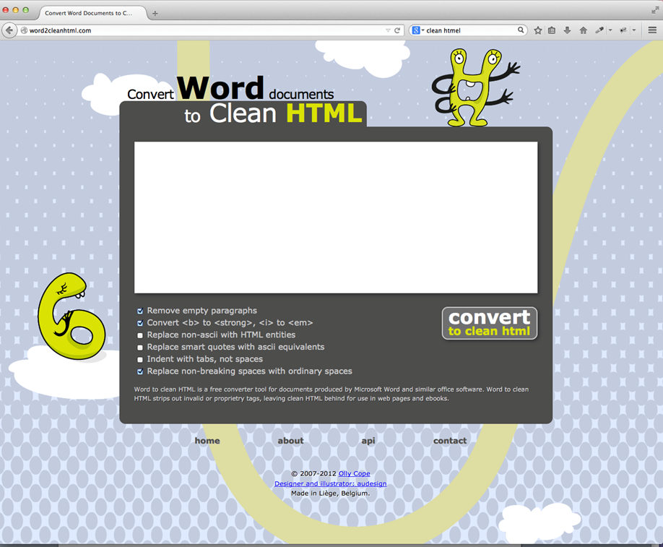

30
31

- A partir de ello, inicia el CONVERT to clean html
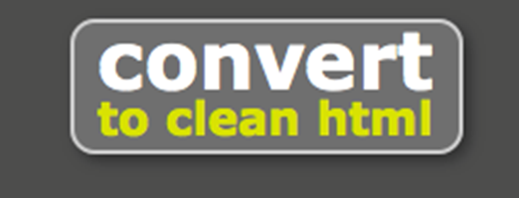
- Descarga e instala SIGIL para PC o Mac.
Es ligero y sencillo de instalar.
- Abre SIGIL y pega el texto extraído del convert to clean html al área correspondiente a Section0001.xhtml
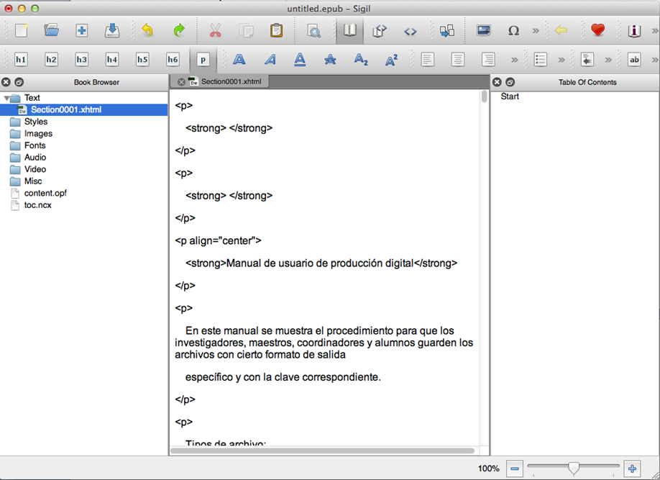
31

- Edita tus estilos con h1, h2, h3, h4, h5 y h6.
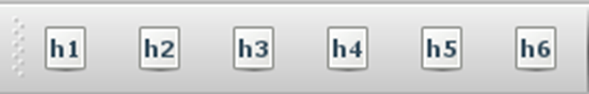
33
Esto es muy importante ya que es la manera en que se detectan los capítulos:
H1 para los títulos de capítulos.
H2 subtemas del capítulo.

- Después divide los capítulos colocándote encima del título con el estilo H1 ( se recomienda que dejes una línea vacía antes del título ) y presionando el botón Split.


32

Si nos fijamos del lado izquierdo ya hay un archivo más en el directorio. Y así sucesivamente.

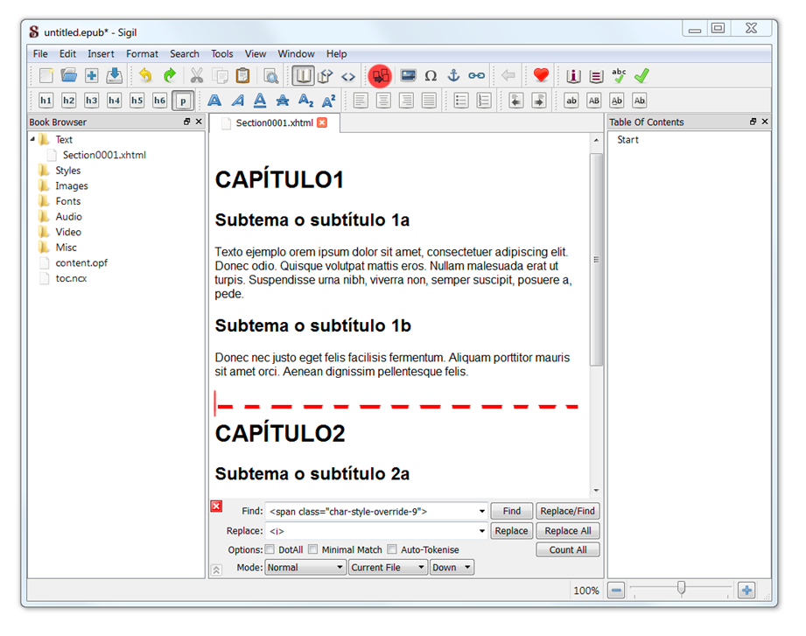
- Para crear el índice o tabla de contenidos de manera automática presionamos el botón “generate table content”.


33
33

Si nos fijamos, utiliza los estilos H1, H2, etc. Para hacer la tabla. Si está correcta guardamos.

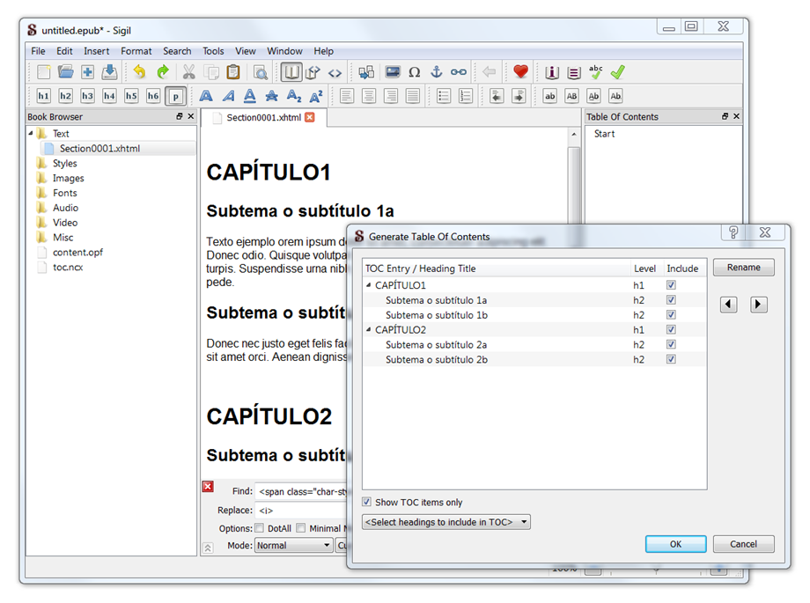

- Metemos los metadatos ( Título y Autor ) con el botón “Metadata editor”.


34

Si necesitamos más campos ( como Fecha e ISBN ) damos clic en el botón “Add basic” y lo agregamos.
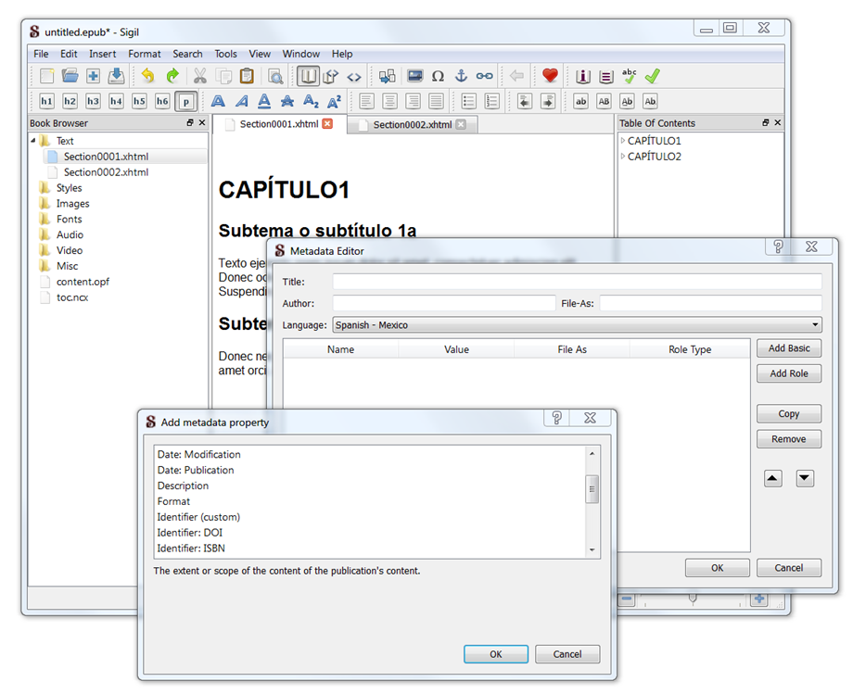

- Guarda tu archivo como formato epub.
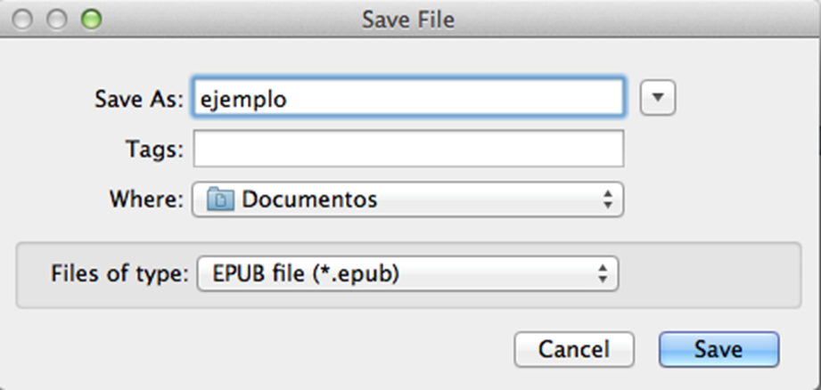
35
RECOMENDACIONES GENERALES
*Al momento de crear un documento originado en Word, epub, html o cualquier otro editor que utilice texto, todas las tipografías deben ser legibles, de preferencia: Arial, Helvetica, entre otras.l
Cómo escanear un documento a partir de un soporte impreso
( libro, revista, catálogo, portada de CD o DVD, etc )
Algunos aspectos generales que se deben considerar antes de utilizar un escáner son:
- Tener instalado debidamente el dispositivo con drivers y herramientas adicionales ( estos varían de acuerdo a cada marca ).
- Saber las características de su dispositivo: tamaño de formato, resolución, entrada de diversos soportes ( diapositivas, negativos y otros ), tipo de recepción de datos ( usb, wi-fi, red, bluetooth y otros ).
- Si el dispositivo es de cama plana el cristal debe estar totalmente limpio.
- Utilizar guantes de tela para un manejo adecuado.
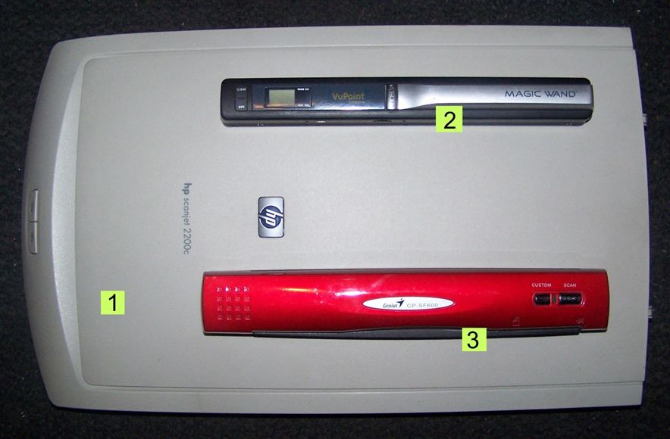
36
37

Estos son algunos tipos de escáner:
- Cama plana
- Portátil para tarjeta SD o micro SD
- Portátil conexión USB
El que mejor se acomoda para digitalizar los documentos es el cama plana, los portátiles son adecuados para documentos demasiado largos que se quieren obtener en un solo archivo sin editar.
Existen dos maneras de ejecutar el programa para comenzar una digitalización, la primera es desde el propio programa del dispositivo.
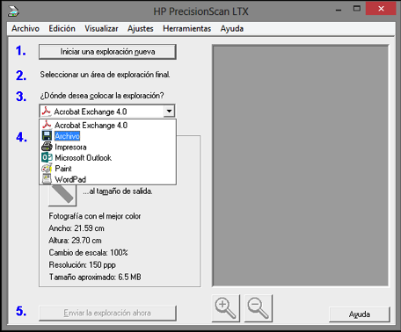
37
8
La imagen corresponde al programa estándar que trae un escáner HP modelo 2200c en Windows ( arriba ) y en Mac OS ( abajo ).
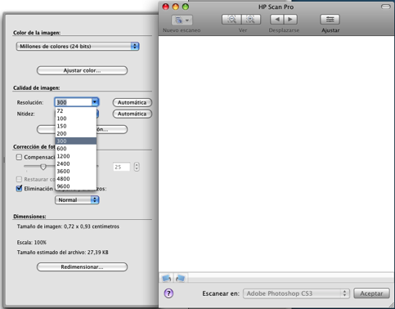
Y la segunda desde un programa editor de imágenes ( Photoshop, Corel Photo-Paint, Imaging, Paint y otros ).
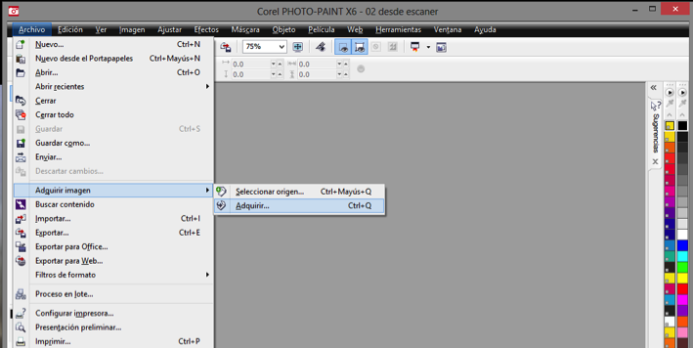
38

La imagen corresponde al programa Corel Photo-Paint, solo trabaja bajo la plataforma Windows.
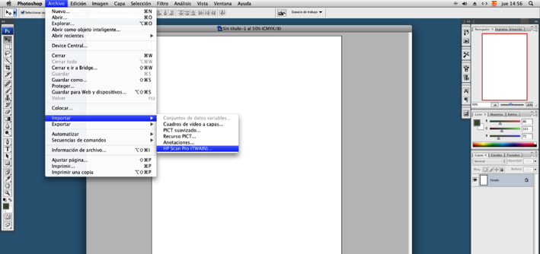
Vista en plataforma Mac OS con el programa Photoshop.
Desde la barra de herramientas, elegir “Archivo” – Adquirir imagen o Importar – Seleccionar origen ( si se tiene un listado de varios dispositivos tales como cámara, multifuncional, escáner y otros. En el caso de Photoshop aparece HP Scan Pro ) o “Adquirir”, si se tiene conectado al equipo un solo dispositivo – Aparece entonces la ventana del programa incorporado.
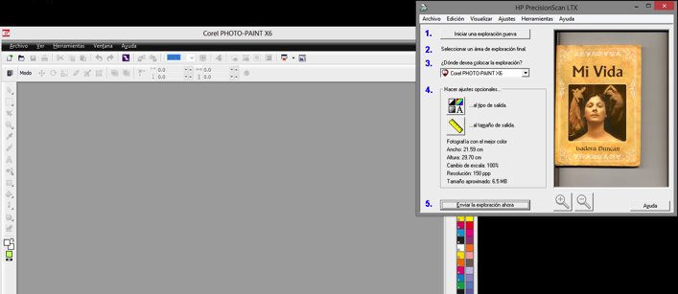
39

Vista en plataforma Windows con el programa Corel Photo-Paint.
40
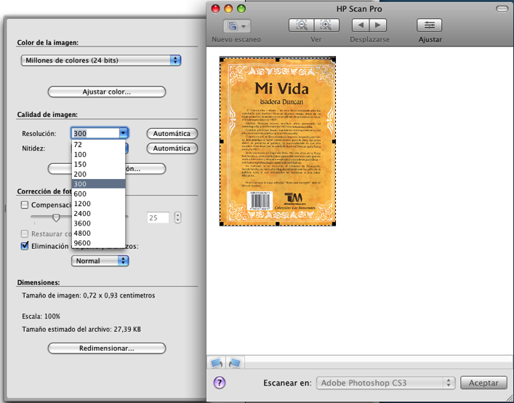
Vista en plataforma Mac OS con el programa Photoshop.
PASO 1. Al iniciar el programa del escáner se deberán hacer algunos ajustes previos para que sirvan para todo el documento. Lo primero es seleccionar qué tipo de salida deseamos. Ver rubro 3 “¿Dónde desea colocar la imagen?”. Recomendamos se elija la opción “Archivo”.

40

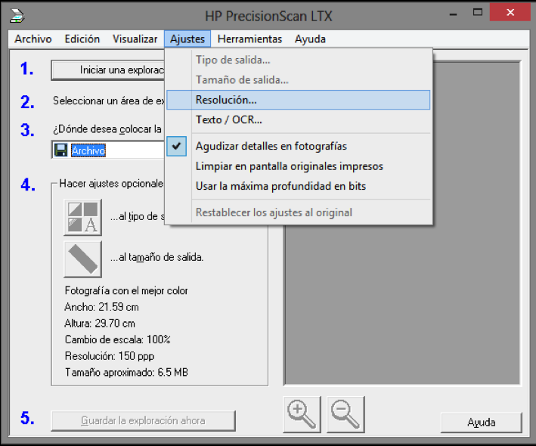

En la ventana de plataforma Mac OS se hacen los ajustes desde la pestaña “Ajustar”.

41

Aquí encontramos el apartado de la “Resolución…” damos clic para que se despliegue una ventana que nos permite cambiar los parámetros.
Por defecto el programa trae la resolución en 150 dpi ( esta cifra se refiere a la cantidad de pixeles por pulgada, entre más pixeles mayor es la calidad de la imagen ). Nuestra recomendación es cambiarla a 300 dpi si se trata de documentos de tamaño media carta en adelante. Si el documento es más pequeño se recomienda 600 dpi, ya que al digitalizar a esta resolución la imagen se agranda y tiene mejor calidad. Debemos tener en cuenta que entre mayor sea la calidad de la imagen, mayor será el peso del archivo.
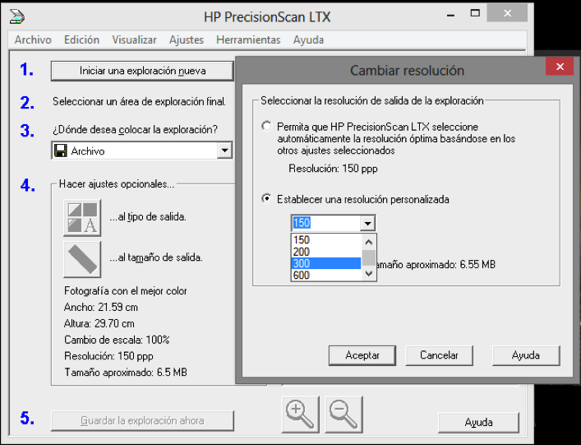
Algo muy importante es la elección del tipo de salida, esto se refiere a qué tipo de imagen se escanea. Si es a color conviene elegir “fotografía con el mejor color” ( recuerde que esta herramienta puede cambiar dependiendo la marca de su escáner ).
42
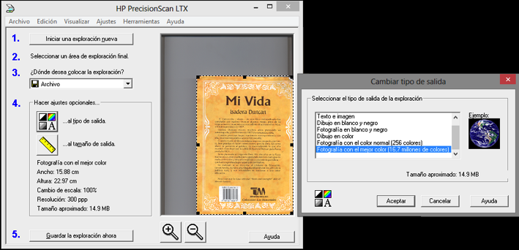
Cuando se escanea un texto con imagen en blanco y negro, se debe elegir el tipo de salida “Fotografía en blanco y negro” o imagen en escala de grises.
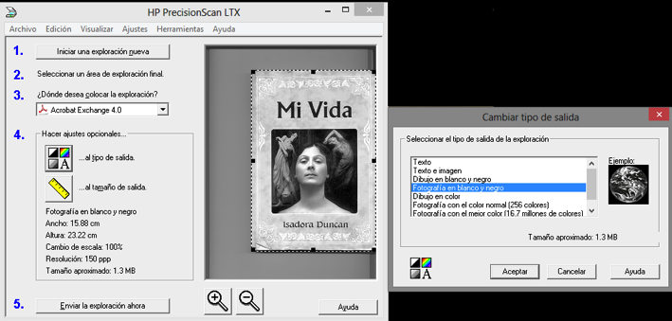
Es recomendable hacerlo en este tipo de salida porque la imagen es más nítida y de mejor calidad y servirá posteriormente para el proceso OCR que se describe más adelante en este manual.
43
PASO 3. Cuando se ya se tienen elegidos los parámetros anteriores hay que elegir “Aceptar”. Enseguida hay que dar clic en “Iniciar una exploración nueva” para que se presente la imagen del documento. Se restringe el área a digitalizar reduciendo el recuadro punteado: hay que colocar el puntero en los nodos cuadrados y jalar hasta el límite de la imagen.
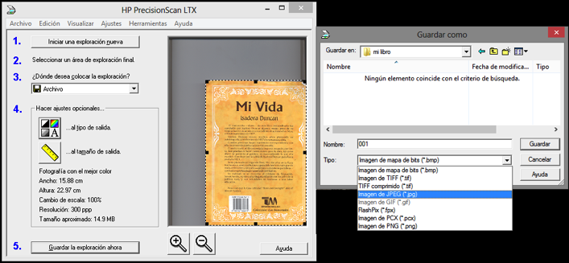
Antes de que el escáner haga el barrido, pide que se guarde el documento. Para esto es necesario haber creado una carpeta con el nombre de la publicación. La mejor manera de nombrar el archivo es con un número consecutivo, empezando con 001, así podrá escanear una hasta 999 imágenes y estas estarán enlistadas de manera consecutiva. Esto ayudará para crear un documento PDF posteriormente.
Antes de aceptar guardar, se debe elegir el tipo de extensión para la imagen. Lo más recomendable es elegir JPG. No recomendamos seleccionar la opción de guardar como PDF por que esto encripta la imagen y no permite hacer ajustes posteriores. Lo más recomendable es guardar la imagen en formato JPG y, en todo caso, convertirla a PDF posteriormente.
44

Estos parámetros servirán para todas las imágenes que se digitalicen y no cambiarán hasta que cierre el programa del escáner. Al iniciarlo nuevamente se abrirá con los parámetros predefinidos de origen y habrá que hacer ajustes nuevamente.
PASO 4. Conviene escanear el documento en orden. Si la publicación tiene una solapaba se debe incorporar, no así el lomo del libro.
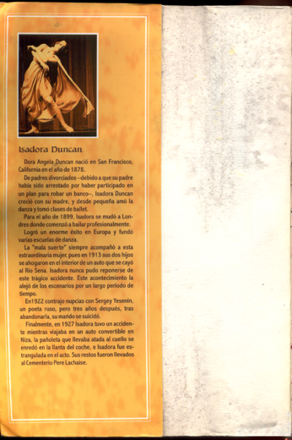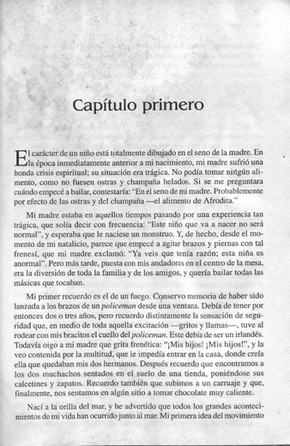

45

El orden para escanear la publicación es el siguiente:
LIBRO
- Portada.
- Solapa frente ( si cuenta con ella ).
- Hojas de cortesía, que son páginas en blanco ( si se desean incorporar, pero también pueden omitirse ).
- Páginas internas.
- Solapa posterior ( si cuenta con ella ).
- Contraportada.
En cada publicación el orden puede variar ya que las formaciones editoriales pueden ser distintas.
CD o DVD
- Portada o cubierta.
- Soporte multimedia ( disco completo ).
REVISTA
- Portada.
- Páginas internas
- Contraportada.

46

Coordinación General
Realización
Alejandra Medellín ( Cenidi Danza )
Programación
Víctor Carrillo ( DSI )
Coordinación de Diseño y Comunicación
Jorge García ( Cenidi Danza )
Omar Moscoso ( Citru )
Tlaoli Ramírez ( Cenidiap )
Coordinación Académica
Patricia Brambila ( Cenidiap )
Arturo Díaz ( Citru )
Gabriela Dozal ( Sgeia )
Jimena Palacios ( Cenidim )
Alejandra Sánchez ( Sgeia )
José Luis Segura ( Cenidim )
Equipo de Diseño y Comunicación
Deborah Camelo
Adriana Huescas
Diana Olvera
Pamela Parra
Marilú Pérez
47
Consejo Nacional para la Cultura y las Artes

Presidente
Rafael Tovar y de Teresa

Instituto Nacional de Bellas Artes

Directora General
María Cristina García Cepeda

Subdirector General de Educación e Investigación Artísticas
Jorge S. Gutiérrez Vázquez

48

49
48

